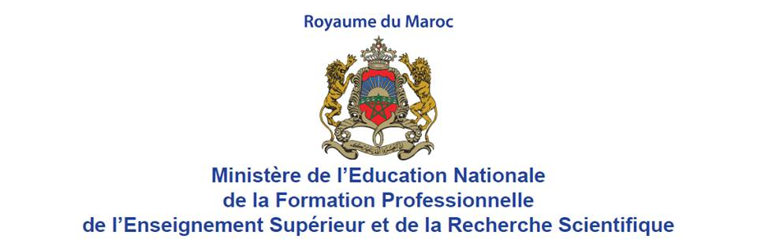

Planification annuelle
Tronc commun scientifique
Science de la vie et de la terre
Par : BOUYAAKOUBY MOHAMED

2020-2019

Section de l’unité | Etapes | unités | jours |  | Semaine
 |  |  | de | à
SEMESTRE 1
Procédure d’entrée |  |  | 04/09 | 07/09 | 1
Evaluation + Soutenir |  |  | 09/09 | 14/09 | 2
 |  |  | 16/09 | 21/09 | 3
Sortie écologique | 1 | Science de l’environnement | 23/09 | 28/09 | 4
 |  |  | 30/09 | 05/10 | 5
 |  |  | 07/10 | 12/10 | 6
 |  |  | 14/10 | 19/10 | 7
Facteurs édaphiques |  |  | 21/10 | 26/10 | 8
 |  |  | 28/10 | 02/11 | 9
Première Inter vacance |  |  | 03/11 | 12/11 | 10
Facteurs édaphiques |  |  | 13/11 | 16/11 | 11
Première devoir – 1h |  |  | 18/11 | 23/11 | 12
Facteurs climatiques | 2 |  | 25/11 | 30/11 | 13
 |  |  | 02/12 | 07/12 | 14
 |  |  | 09/12 | 14/12 | 15
Flux de l’énergie et de la matière |  |  | 16/12 | 21/12 | 16
 |  |  | 23/12 | 28/12 | 17
 |  |  | 30/12 | 04/01 | 18
Deuxième devoir – 2h |  |  | 06/01 | 11/01 | 19
Recherche sur les équilibres naturels à partir de 20/12 |  |  | 13/01 | 18/01 | 20
Vacances de demi-année

: jours des vacances

Section de l’unité | Etapes | unités | jours |  | Semaine
 |  |  | de | à
SEMESTRE II
Repr. sexuée des plantes à fleur | 1 | Reproduction chez les plantes | 27/01 | 01/02 | 22
 |  |  | 03/02 | 08/02 | 23
 |  |  | 10/02 | 15/02 | 24
 |  |  | 17/02 | 22/02 | 25
 |  |  | 24/02 | 29/02 | 26
 |  |  | 02/03 | 07/03 | 27
Première devoir -1h |  |  | 09/03 | 14/03 | 28
Repr. sexuée des plantes sans fleur | 2 |  | 16/03 | 21/03 | 29
 |  |  | 23/03 | 28/03 | 30
Deuxième inter vacance |  |  | 29/03 | 04/04 | 31
 |  |  | 06/04 | 11/04 | 32
Repr. sexuée des plantes sans fleur |  |  | 13/04 | 18/04 | 33
Repr asexuée |  |  | 20/04 | 25/04 | 34
 |  |  | 27/04 | 02/05 | 35
Modification génétiques des plantes |  |  | 04/05 | 09/05 | 36
Classification des plantes |  |  | 11/05 | 16/05 | 37
Deuxième devoir -2h |  |  | 18/05 | 23/05 | 38
Evaluation globale |  |  | 25/05 | 30/05 | 18
Fin

Référence :
- Décision ministérielle sur l'organisation de l'année scolaire 2020-2019
- Orientation éducative pour les sciences de la vie et de la terre
- Note N° 10-142 sur les programmes pour les sciences de la vie et de la Terre

